  Faculté de droit  Année universitaire 2011-2012 | Droit international public général  (DRT-2100)  Trimestre d’automne 2011  Professeur : Daniel Turp
COURRIEL Nº 3
(7 septembre 2011)
Chers étudiants, chères étudiantes,

Je vous salue en ce surlendemain du congé de la Fête du travail et espère que le retour sur vos « bancs d’école » hier a été agréable.

Nous nous retrouverons demain pour notre troisième cours qui portera sur « L’État, sa naissance et sa reconnaissance ». J’aimerais que vous fassiez la lecture du document relatif aux Traités et déclarations relatifs au droit à l’autodétermination (Document nº 7) et de la Convention de Montevidéo (1933) (Document nº 08). Dans les lectures optionnelles, je crois que la lecture du Renvoi relatif à la sécession du Québec (1998) (Document nº 9), en particulier en ses pages 69 à 86 (paragraphes 109 à 146) pourrait s’avérer instructive, comme celle de l’avis de la Cour internationale de Justice sur la Conformité au droit international de la déclaration unilatérale d’indépendance relative au Kosovo (2010) ((Document nº 9), en particulier aux pages 29 à 32 (paragraphes 78 à 84).

Pour le troisième QUIZZ-D.I.P., je vous invite en me faisant parvenir d'ici jeudi à 13 h votre réponse à la question suivante :
QUESTION 2 (1er septembre 2011)

Dans un rapport rendu public par le Secrétaire général de l’ONU Ban Ki-Monn le vendredi 2 septembre 2011 et que vous pourrez consulter dans sa version anglaise en cliquant ici, le Comité d’enquête sur l’incident de la flottille du 31 mai 2010 (Panel of Inquiry on the 31may 2010 Flotilla Incident) conclu que le blocus naval imposé par Israël était légal (page 44, paragraphe 81). Le Comité fait référence dans son rapport à la force utilisée par Israël pour mettre en œuvre ce blocus le 31 mai 2010. Quels termes sont employés par le comité d’enquête pour qualifier cette utilisation de la force et quel a été la réaction la réaction du gouvernement d’Israël à l’utilisation de ces termes ?

Je vous invite à me faire parvenir vos réponses à l'adresse d@nielturpqc.org et anticipe le plaisir de vous retrouver le jeudi le 8 septembre à la salle B-3225 à 13 h…précises.
Votre professeur,
Daniel Turp

82. The fundamental principle of the freedom of navigation on the high seas is
subject to only certain limited exceptions under international law. Israel faces a real
threat to its security from militant groups in Gaza. The naval blockade was
imposed as a legitimate security measure in order to prevent weapons from entering
Gaza by sea and its implementation complied with the requirements of international
law.
http://www.un.org/News/dh/infocus/middle_east/Gaza_Flotilla_Panel_Report.pdf

81. The Panel therefore concludes that Israel’s naval blockade was légal

Flottille pour Gaza : le comité d'enquête juge que la force utilisée a été excessive
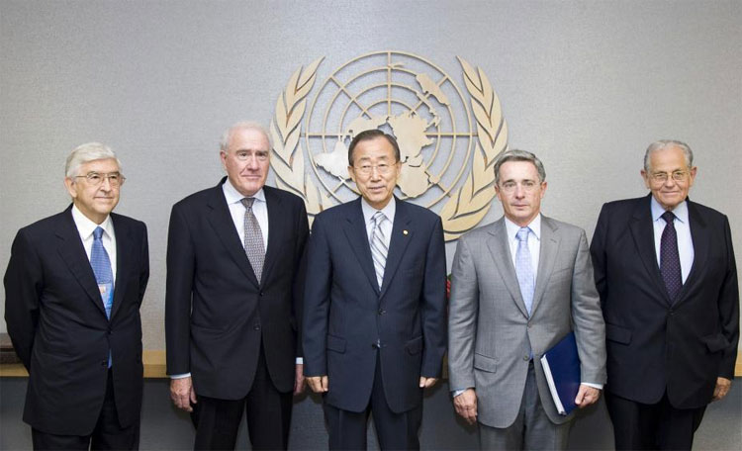
Le Secrétaire général Ban Ki-moon (au centre) avec les membres du comité d'enquête sur l'incident de la flottille. (août 2010)

September 2011

Sir Geoffrey Palmer, Chair
President Alvaro Uribe, Vice-Chair
Mr. Joseph Ciechanover Itzhar
Mr. Süleyman Özdem Sanberk

2 septembre 2011 –

Le comité de personnalités chargé d'enquêter sur l'incident meurtrier de la flottille pour Gaza du 31 mai 2010 a conclu dans son rapport rendu public vendredi que la force utilisée par Israël pour intercepter les navires avait été excessive.
Le comité d'enquête, qui est un organe indépendant établi en août 2010, a soumis vendredi matin son rapport au Secrétaire général de l'ONU, Ban Ki-moon, a indiqué le porte-parole de ce dernier.
« Le Secrétaire général exprime sa gratitude aux membres du comité pour leur travail acharné et aux parties prenantes pour leur pleine coopération avec le comité », a ajouté le porte-parole dans une déclaration à la presse.
Le 31 mai 2010, neuf civils sont morts et plusieurs autres ont été blessés lors de l'interception par les forces militaires israéliennes d'une flottille de six navires partie de Turquie pour amener de l'aide à la population de Gaza, qui est soumise à un blocus par Israël depuis 2007.
« La décision d'Israël de procéder à l'abordage des navires avec une force significative, à une grande distance de la zone du blocus et sans avertissement final juste avant l'abordage, a été excessive et pas raisonnable », déclare le comité d'enquête.
Il note que « les forces de défense israéliennes ont fait face à une résistance significative, organisée et violente de la part d'un groupe de passagers quand elles ont procédé à l'abordage du Mavi Marmara, les obligeant à utiliser la force pour leur propre protection. Trois soldats ont été capturés, maltraités et mis en danger par ces passagers. Plusieurs autres ont été blessés. »
Le rapport juge que « les pertes en vies humaines et les blessés dus à l'usage de la force par les forces israéliennes lors de la prise du Mavi Marmara étaient inacceptables. » « Aucune explication satisfaisante n'a été fournie au comité par Israël au sujet de ces neuf décès. Les expertises médico-légales montrant que la plupart des décédés ont reçu plusieurs balles, notamment dans le dos, ou à bout portant, n'ont pas reçu d'explications appropriées dans les documents présentés par Israël », ajoute-t-il.
Les membres du comité notent par ailleurs qu'il y a eu « des mauvais traitements des passagers par les autorités israéliennes après l'interception des navires jusqu'à leur expulsion. »
S'agissant du blocus de Gaza, le comité d'enquête estime qu'Israël est confronté « à une véritable menace à sa sécurité par les groupes militants à Gaza ». « Le blocus maritime a été imposé comme une mesure de sécurité légitime afin d'empêcher l'entrée d'armes à Gaza par la mer et sa mise en œuvre respecte les obligations en matière de droit international », estime le rapport.
Le comité juge que « même si les gens ont le droit d'exprimer leurs points de vue politiques, la flottille a agi de manière inconsciente en tentant de briser le blocus maritime. »
Les quatre membres du comité d'enquête sont Geoffrey Palmer, président du comité et ancien Premier ministre de Nouvelle-Zélande, Alvaro Uribe, vice-président du comité et ancien Président de la Colombie, Joseph Ciechanover Itzhar, représentant Israël, et Süleyman Ozdem Sanberk, représentant la Turquie.
Dans un rapport publié en septembre 2010, une Mission internationale indépendante d'établissement des faits créée par le Conseil des droits de l'homme des Nations Unies avait de son côté conclu que les militaires israéliens avaient manifesté une « violence totalement inutile » lors de leur interception de cette flottille.

